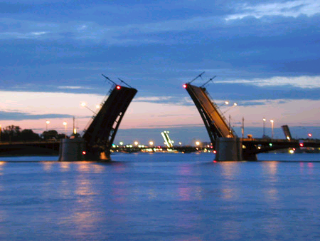
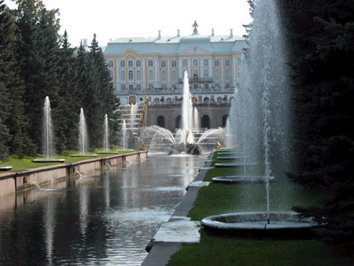
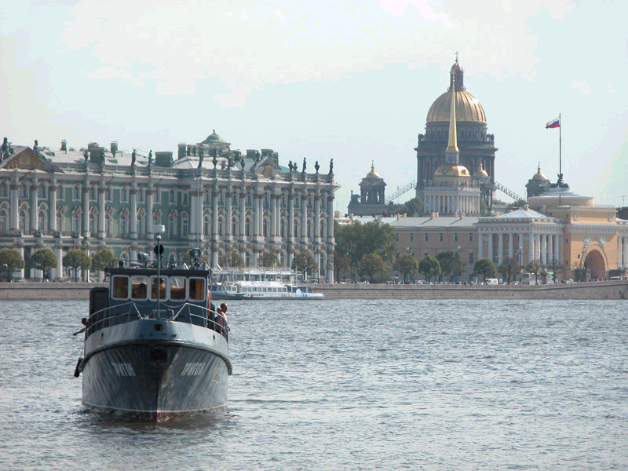
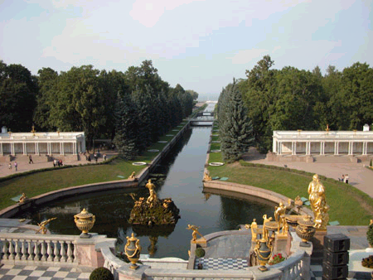
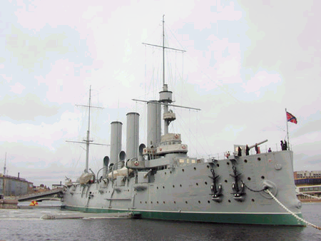
Беседы
Беседы
А 66 - 6 К
А 66 - 5 К
А 66 - 7 К
А 66 - 8 К
Беседы
Беседы
Не препятствуйте детям
приходить ко Мне - 5
5
8
7
6
Не препятствуйте детям
приходить ко Мне - 7
Не препятствуйте детям
приходить ко Мне - 8
Не препятствуйте детям
приходить ко Мне - 6

90
90
90
90

А66-5К

А66-8К

А66-7К

А66-6К

Не препятствуйте детям

приходить ко Мне

М. А. Орлов

М. А. Орлов

М. А. Орлов

М. А. Орлов

Не препятствуйте детям

приходить ко Мне

Не препятствуйте детям

приходить ко Мне

Не препятствуйте детям

приходить ко Мне

